**Практична робота №2.5**

з навчальної дисципліни ‟Засоби і комплекси криптографічного захисту інформації”

**Тема: “** **Налаштування DHCP в Cisco Packet Tracer ”**

Виконала 04.16

**ПОКРОКОВИЙ АЛГОРИТМ**

**налаштування DHCP**

**Network**

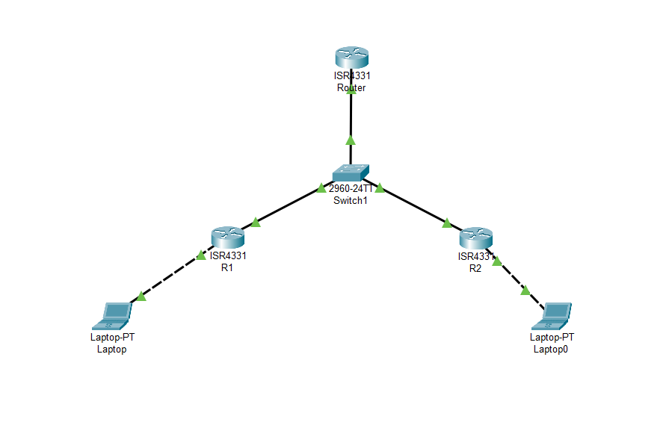

IP config Laptop #1

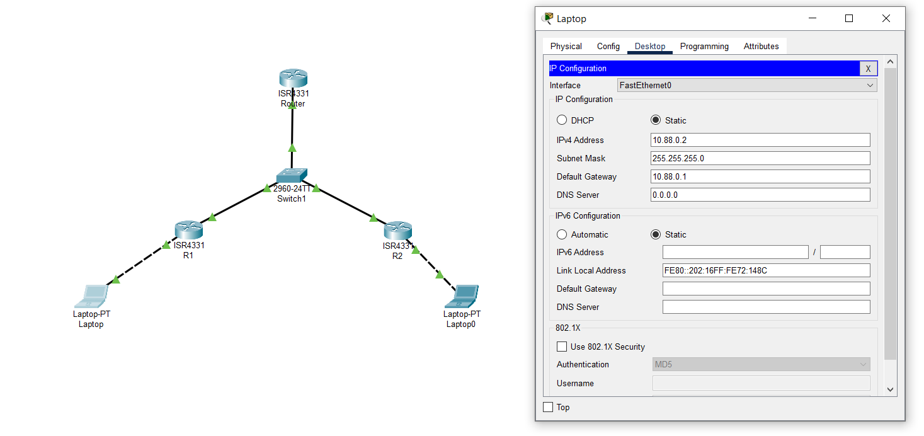

IP config Laptop #2

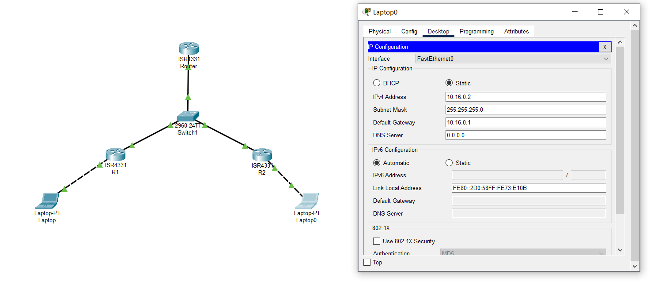

Router 1

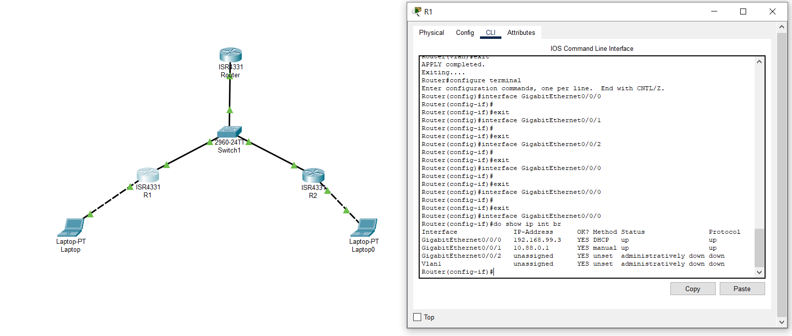

Router 2

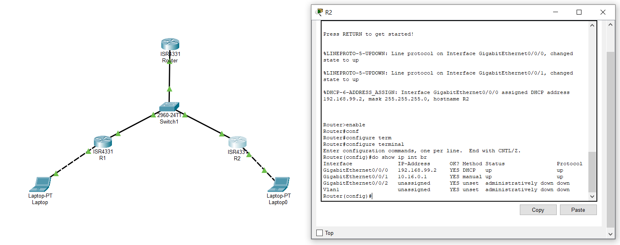

Swich

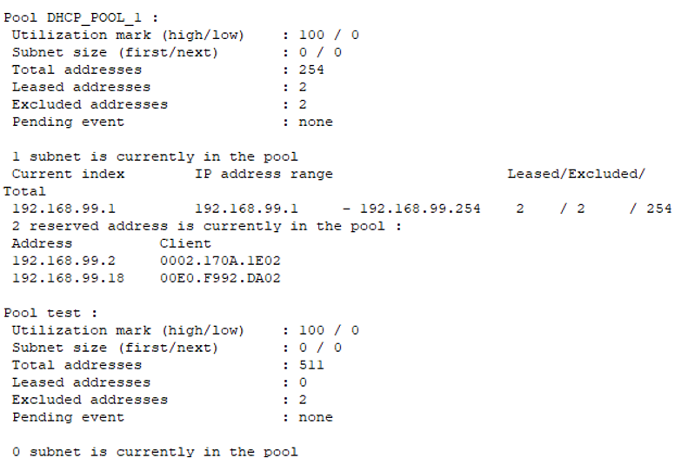

Ping

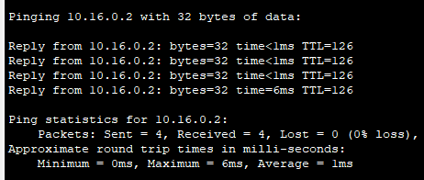

Перевірка

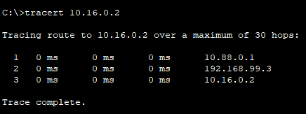

Ping

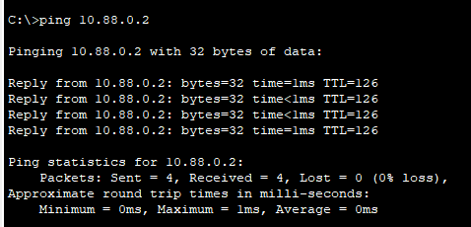

Перевірка

